

北航快递自动取件辅助系统
设计说明书



北京航空航天大学
2015-12
版本变更历史
版本 | 提交日期 | 主要编制人 | 审核人 | 版本说明
1.0 | 2015/12/20 | 牟许东 |  | 初始版本撰写
2.0 | 2016/12/30 | 王晨玥、陈婉迪、朱梅玉 |  | 增添、删改

目 录
1. 范围 1
1.1 标识 1
1.2 系统概述 1
1.3 文档概述 1
1.4 术语和缩略词 1
2. 引用文档 1
3. 需求概述 2
4. 体系结构设计 2
4.1 总体结构 2
4.2 功能分配 2
4.3 关键问题及解决方案 2
5. 接口设计 3
5.1 用户界面设计 3
5.2 外部接口设计 3
5.3 内部接口设计 3
6. 数据结构设计 3
6.1 公共数据结构设计 3
6.2 数据库设计 3
7. 详细设计 4

范围

标识
文档标识号：A2015-00-02-00.SDD
文档标题：系统设计说明书
版本号：2.0

系统概述
北航快递自动取件辅助系统是建立在已有的永嘉易站基础上的移动端app。
其目标为建立一个快递收件人和快递公司工作人员共同使用的同一平台，用于解决目前永嘉易站存在的无法拒签、快件积存等问题。
项目自2015年11月1日启动，11月15日完成需求分析，目前已完成需求评审和模块细化的阶段，可以开始源代码的编写。
项目的投资方是软件开发基础课题组，需方是北航永嘉易站，用户是北航新建的快递自提柜的使用者（即取快递者）和快递公司的工作人员，开发方是软工第一小组，支持机构是软件开发基础课题组。

文档概述
本文档将对北航快递自动取件辅助系统软件开发的设计进行描述：根据需求模型得到体系结构设计，包括总体结构和功能分配，并提出一些关键问题及解决方案；根据场景和行为模型得出接口设计，包括用户界面和内外接口的设计；根据一些详细的数据内容给出包括公共数据结构和数据库等的数据结构设计；根据类模型和行为模型等给出更加详细的设计。
本文档将作为软件开发源代码编写人员的依据，便于各部分代码的整合，同时可以为测试人员作为参考。
本文档的预期读者是项目策划、设计和评审人员。

术语和缩略词
外部数据库：指各快递公司的数据库（用于获取快件订单原始信息）。

引用文档
- 软件开发计划书，内部文档
- A2015-00-00-01.文档编写规范，内部文档
- A2015-00-01-00.系统需求规格说明书，内部文档

需求概述
本系统的需求可从两个主要用例执行者的角度来描述。
对于取件者来说，他希望能通过本系统设计的app查看所有待取快件，并配合永嘉易站的自动柜完成取件、签收流程，若快件存在问题，取件者可通过app发出一个拒签的请求。当自己没有时间取件时，还要能通过app申请延迟取件。
对于快递公司工作人员，他希望能够查看有哪些快件等待被放入自动取货柜，当他在app中确认某快件已入柜时，该快件的信息能及时推送至取件者的待取订单列表中。同时，取件者的拒签请求和延迟取货请求也会反馈至工作人员处，通过审批请求，相关订单的信息能发生改变，并及时向取件者推送相关通知。
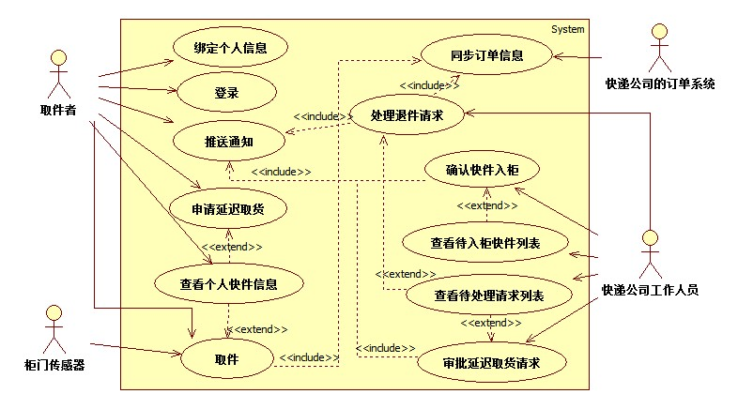
图 1 完善用例图
与上次的需求分析文档相比，本次的用例图增加了工作人员管理快件和推送通知的用例，并补充了用例之间的关系，如上图。接下来的小节将逐一介绍新增用例。

用例：推送通知
主要参与者：取件者。
情境目标：通知取件者有关快件的最新的情况。
前置条件：有新的快件订单加入个人待取列表，或者某些订单的状态发生改变。
事件流：
基本路径：
1、当取件者的个人待取列表发生变化后（新增快件、或者原有快件状态发生变化），用例开始。
2、通过app向取件者手机推送通知。
可选路径：
- 在第2步，若用户长时间未点开app查看通知，可通过手机短信的形式再次发送通知。

用例：查看待入柜快件列表
主要参与者：快递公司工作人员（在此用例中被简称为快递员）
情景目标：快递员通过app查看所有待入柜快件。
前置条件：快递员已登陆。
事件流：
基本路径：
1、当快递员成功登陆并选择待入柜快件列表时，用例开始；
2、快递员选择快件记录的排列方式；
3、系统按照该方式排列记录；
4、对于每条记录：
A）快递员可点击某条快件信息，进入另一个页面查看详细信息（如快件大小、被分配的自动柜号）。
B）此处有一个扩展点：可从此处开始“确认快件入柜”用例。
C）点击“返回”按钮，可回到快件列表主界面。
可选路径：
- 在第2步，快件员如果没有选择方式，系统显示记录的方式为默认。

用例：查看待处理请求列表
主要参与者：快递公司工作人员（在此用例中被简称为快递员）
情景目标：快递员通过app查看所有待处理请求，包括拒签请求和延迟取货请求。
前置条件：快递员已登陆。
事件流：
基本路径：
1、当快递员成功登陆并选择待处理请求列表时，用例开始；
2、系统按请求的优先级（可按请求发出的先后排列优先级）排列展示所有的请求。
3、对于每个请求：
A）快递员可点击某个请求记录，进入另一个页面查看详细信息。
B）此处有一个扩展点：若请求种类为“拒签请求”，则可从此处开始“处理退件请求”用例。若请求种类为“延迟取件请求”，则可从此处开始“审批延迟取货请求”用例。这两个用例在上次的需求文档中已撰写完毕。
C）点击“返回”按钮，可回到请求列表主界面。

用例：确认快件入柜
主要参与者：快递公司工作人员（在此用例中被简称为快递员）
情境目标：快递员确认将快件入柜后，将快件信息加入取件者的收件列表中，并推送通知。
前置条件：快递员已将快件成功放入自动柜中。
事件流：
基本路径：
1、快递员将快件放入自动柜中并点击“确认快件入柜”按钮后，用例开始。
2、相应快件订单的信息被更新，并将该快件单加入取件者的个人取件列表中，此处包含一个“推送通知”用例。
3、更新快递员的待入柜快件列表。

体系结构设计

总体结构

软件体系结构
本系统将主要分为几个子构件：以“快件订单管理器”为核心的快件管理模块、以“取件流程控制器”为核心的取件控制模块，以“请求队列管理器”为核心的请求管理模块，负责管理用户信息的个人信息管理模块，以及负责和快递公司数据库协调同步的订单同步模块。
接下来将通过不同类型的UML图介绍本系统的软件体系结构。
首先是在上一节出现过的完善用例图。

图 2 完善用例图
然后是活动图，快件单管理器、取件流程控制器、请求管理队列是本系统软件体系结构中最核心的三个模块，可从下图中发现各模块的主要职能，以及这些模块与用例执行者的交互关系。
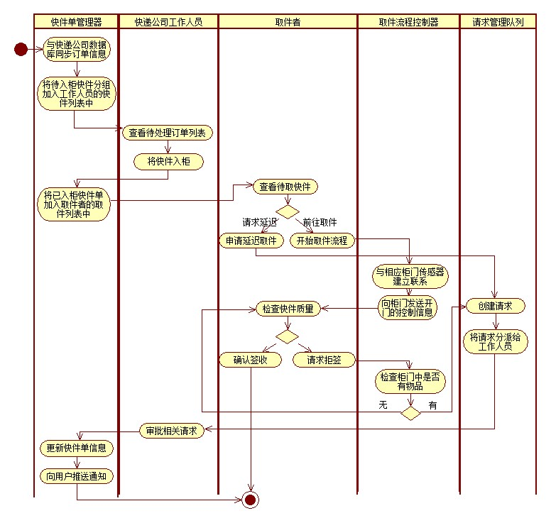
图 3 系统活动图
接下来是类图，类图可以反映每一个构建的实现细节。

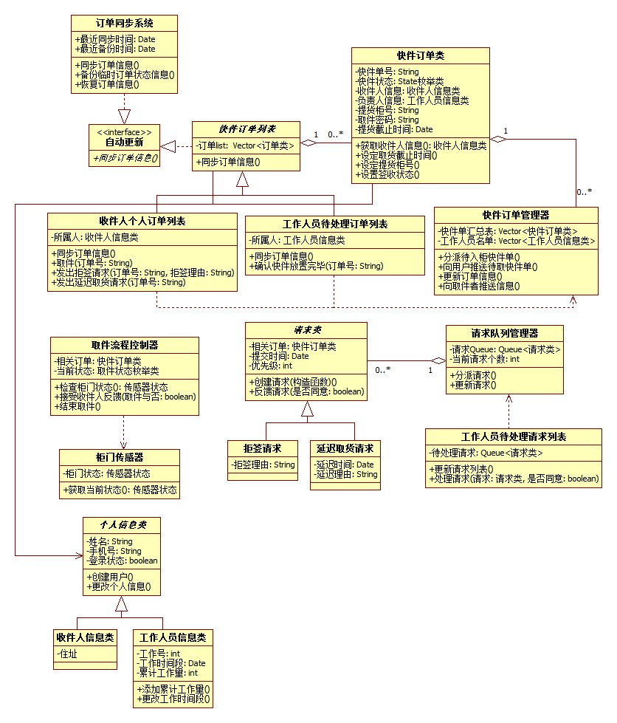
图 4 系统类图
由于篇幅原因，我们分别以快件管理器、取件流程控制器和请求队列管理器为中心绘制了三张时序图，这三张图可以清楚的表明不同模块的工作流程。
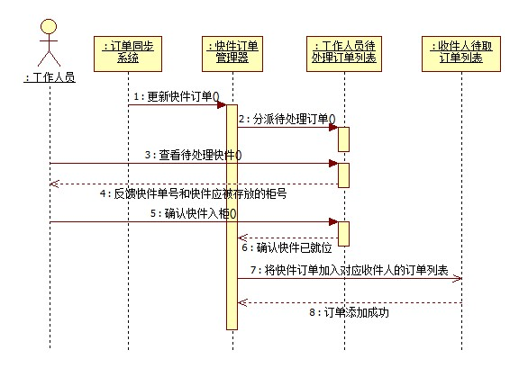
图 5 以快件订单管理器为核心的时序图
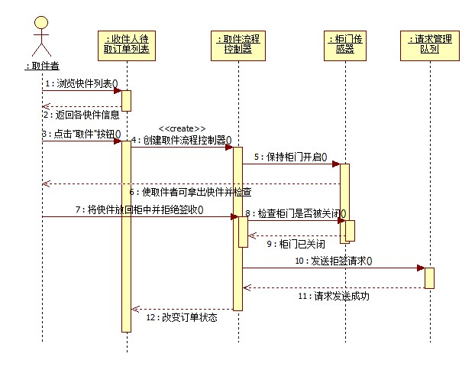
图 6 以取件流程控制器为核心的时序图
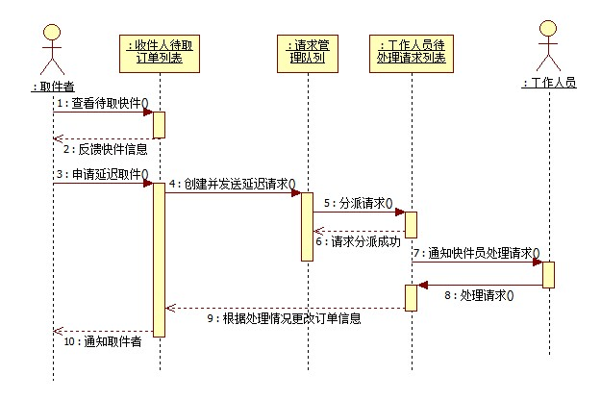
图 7 以请求队列管理器为核心的时序图
最后是反映系统状态变化的状态图，本图仅以快件状态的变化为核心。
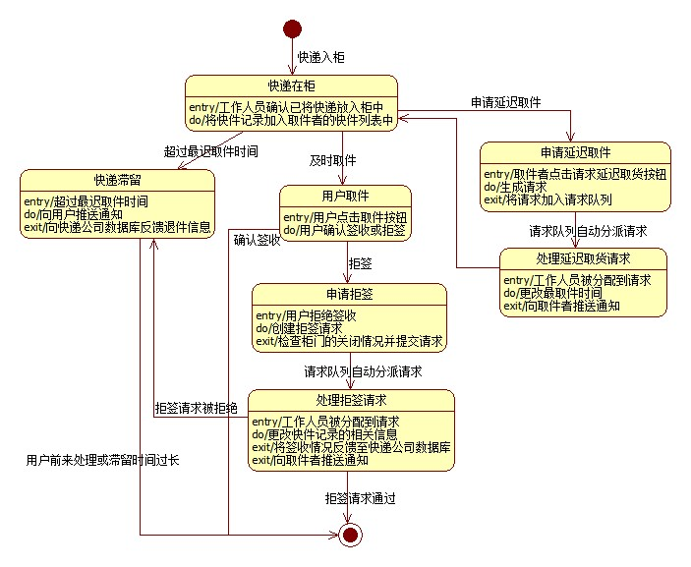
图 8 系统状态图

硬件体系结构
本系统设计的app主要在手机端上运行，应能支持相应的手机硬件体系结构。同时，本系统需与永嘉易站的自动柜进行协作，柜门传感器将作为硬件体系结构的一部分得以支持。

功能分配
个人信息管理模块：负责与系统内部数据库交互，管理取件者和工作人员的所有信息，“登录”和“个人信息绑定”用例由此模块完成。
订单同步模块：负责从快递公司的数据库（简称外部数据库）处获取最新订单，并把永嘉易站中快件签收和拒签的情况反馈至外部数据库。另外还要定时做订单信息的备份，在突发情况下进行数据恢复。“同步快件信息”用例由本模块完成。
快件订单管理模块：负责将待入柜的快件订单分派给不同工作人员，当工作人员确认将快件入柜后，再把相应快件订单添加到收件人的个人取件列表中。同时，当某快件的状态发生变化，本系统将向相关用户推送通知。“查看待入柜快件列表”、“查看个人快件信息”、“确认快件入柜”、“推送通知”几个用例由本模块完成。
取件控制模块：负责与自动柜传感器联动，控制整个取件的流程。“取件”用例由本模块完成。当取件流程中发生需要拒签的情况，则需和请求管理模块发生协作。
请求管理模块：负责收集拒签请求和延迟取货请求，将请求按优先级排列，并分派给不同的工作人员。当工作人员审批请求后，再将审批结果反馈给快件订单管理模块，从而改变相应订单的状态。“查看待处理请求列表”、“处理退件请求”、“审批延迟取货请求”用例均由本模块完成（可能需要与别的模块协作）。

关键问题及解决方案

快件信息的同步
本系统使用的快件单信息均来自于不同快递公司的数据库（简称为外部数据库），这些订单在本系统的状态可能与外部数据库发生差别，比如，在app中已确认拒签，但是拒签情况没有反馈给外部数据库，这种情况是需要避免的。
为了解决这个问题，我们引入了订单同步模块，它将定时反馈订单的最新签收情况，并定时备份，以防数据丢失。

拒签流程的设计
设计本系统的初衷是保障同学们拒签快件的权利，我们希望在确保拒签流程顺利的同时，使用尽量少的人力。我们采取了取件流程控制器和自动柜门传感器联动的方式来完成拒签流程，取件者只需将快件放回柜中，并点击退件，即可完成退件申请，工作人员会在自己负责的工作时段来检查被退快件的情况。同时，如果传感器感应到自动柜内部是空的，则会拒绝请求，提示取件者将快件放回柜中，以防误操作。

接口设计

用户界面设计
界面走简洁风，提示准确醒目，功能按钮简单突出易操作。

快递公司工作人员界面
主要部件包括：
1）登录：用户使用系统时需要填写登录信息，要求用户选择所在的快递公司，使用自己的工号进行登录，如果工号和密码正确，则会提示登陆成功，进入下一级页面，如果错误，会显示错误信息，提示重新输入。之后再次使用系统会自动登录。
2）待处理快递显示：该界面显示需要用户处理的快递，在界面上方有快递查询栏，可以根据快递单号查询快递，通过界面上方的下拉菜单可以选择查看被拒签的快递或延期签收的快递。对被拒签的快递，用户选择后会弹出确定拒签处理完成的窗口，点击确定即可完成快递拒签处理，同时待处理快递中也不会再显示该快递。对延期签收的快递，用户点击后会进入处理界面。
3）延期签收处理：该界面用于处理申请延期签收的快递。界面上半部分是是否同意延期签收的选项，如果不同意，直接选择不同意即可完成拒绝延期的处理。如果同意，下半部分会提示选择延期签收的时长并显示时长选择的下拉菜单，选择好延期时长后确定即可完成同意快递延期处理。

取件人界面
主要部件包括：
1）登录：用户使用系统时需要填写登录信息，使用手机号进行登录，如果手机号和密码正确，则会提示登陆成功，进入下一级页面，如果错误，会显示错误信息，提示重新输入。之后再次使用系统会自动登录。
2）待处理快递显示：该界面显示需要用户处理的快递，快递以快递单号的形式列表显示，快递单号左边会显示快递当前状态，包括待取和已拒签，对待取快递，如果取件截止时间将到，会标红显示以提醒取件人。界面上方有快递查询栏，可以根据快递单号查询快递。对每一个快递，用户点击后能进入快递信息显示界面查看快递的详细信息。
3）快递信息显示：该界面显示快递的详细信息，包括快递公司、快递单号、取件地点、服务电话等。对待取状态的快递，还会显示取件截止时间，同时还有确认收件选项，用户取走快递后需要确认收件。对已拒签的快递，会显示快递公司正在处理快递。
4）消息显示：该界面显示快递处理提示信息，包括申请延期签收的处理信息和拒签的处理信息。对申请延期签收的快递，如果快递公司工作人员同意延期，则会在消息界面提示已同意延期以及延期时长，如果不同意，则提示延期签收被拒绝，请尽快签收快递。对拒签的快递，如果快递公司工作人员确定处理拒签完成，会提示快递已拒签成功，同时待处理快递中也不会再显示该快递。

外部接口设计

软件外部接口
订单同步模块将提供外部接口，便于快递公司根据自己数据库的特点完成签收情况的同步。

硬件外部接口
暂无。

内部接口设计
个人信息管理模块：提供个人信息绑定和查询的接口。快件订单管理模块将使用此接口确认向哪个用户推送订单。
快件订单管理模块：提供订单信息更新的接口（更改最迟取货时间、更改快件签收状态），请求管理模块将使用此接口反馈请求审批的情况。
取件控制模块：主要使用快件订单管理模块和请求管理模块提供的接口完成取件流程。
请求管理模块：提供添加新请求的接口，取件控制模块遇到拒签用例时使用该接口发送拒签请求。

数据结构设计

公共数据结构设计
对程序当中所定义的全局变量、常量、全局数据结构或类当中Public数据结构进行定义和说明。

数据库设计
在本系统中，使用SQL Server 2005版本的数据库，数据库模型的ER图如下：
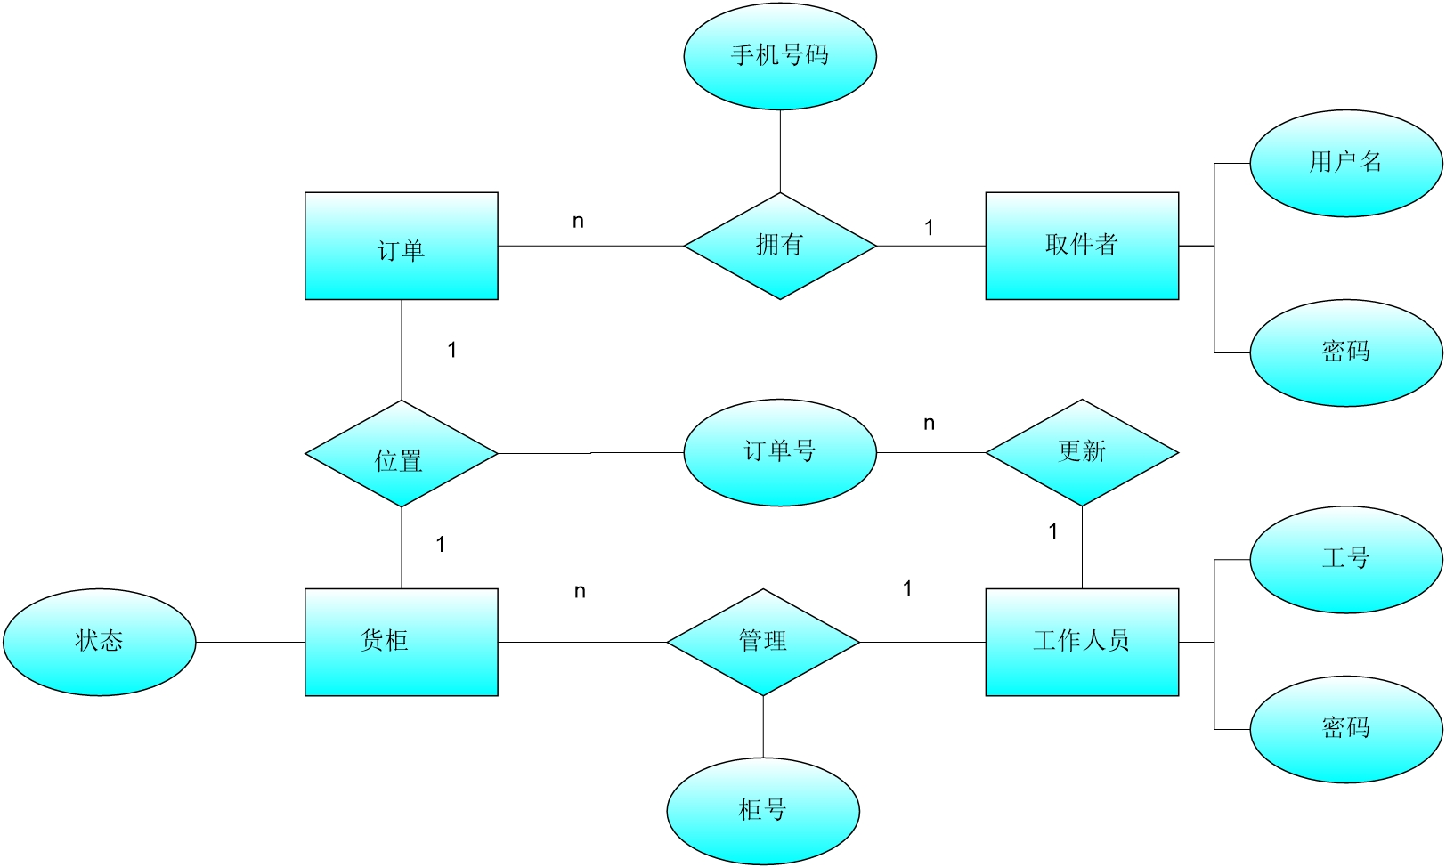
图 9 数据库ER图
根据模型，对程序当中所采用的数据库相关的名称和标识符、在数据库当中的位置、定义、度量单位、格式和值域、敏感程度、数据项名、缩写词和代码，包括用于数据库的规格说明等进行了定义。具体内容见下表：
数据库的表结构 | 表名称 | 设计者 | 审核者 | 完成日期
数据库的表结构 | 订单表 | 朱梅玉 | 牟许东 | 2015/12/20
数据库的表结构 | 货架表 | 王晨玥 | 牟许东 | 2015/12/21
数据库的表结构 | 用户表 | 牟许东 | 朱梅玉 | 2015/12/21
数据库的表结构 | 职工表 | 陈婉迪 | 牟许东 | 2015/12/20
数据库的表结构 | 货架管理表 | 牟许东 | 王晨玥 | 2015/12/22
数据库的表结构 | 订单更新表 | 牟许东 | 陈婉迪 | 2015/12/23
表格 6-1 数据库设计表
表名称 | 字段代号 | 名称 | 类型 | 值域 | 数据项名 | 索引或键 | 备注 | 缩写词
订单表 | OrderId | 订单号 | Char(14) | <>null | 订单ID | 主键 | 不同的快递公司，订单号位数不同 | Ord_id
订单表 | PhoneId | 手机号 | Char(11) | <>null | 手机号码 | 外键 |  | Pho_id
货架表 | OrderId | 订单号 | Char14() | <>null | 货架ID | 外键 |  | Ord_id
货架表 | ShelfId | 货架号 | Char(5) | <>null | 货架ID | 主键 |  | She_id
货架表 | ShelfSta | 货架状态 | enum(“Yes”,”No”) | <>null | 货架的状态 |  |  | She_sta
用户表 | PhoneId | 手机号 | Char(11) | <>null |  | 主键 |  | Pho_id
用户表 | Name | 用户名 | Char(10) | <>null |  |  |  | Name
用户表 | Password | 密码 | Char(22) | <>null |  |  |  | Password
职工表 | WorkId | 工号 | Char(3) | <>null |  | 主键 |  | Wor_id
职工表 | Password | 密码 | Char(22) | <>null |  |  |  | Password
货架管理表 | WordId | 工号 | Char(2) | <>null |  | 主键 |  | Wor_id
货架管理表 | ShelfId | 货架号 | Char(5) | <>null | 货架ID | 主键 |  | She_id
订单更新表 | WordId | 工号 | Char(3) | <>null |  |  |  | Wor_id
订单更新表 | OrderId | 订单号 | Char(14) | <>null | 订单ID | 主键 |  | Ord_id
表格 6-2 数据库结构表

详细设计

快件信息管理模块

模块概述
这个模块管理所有位于永嘉易站的快件的信息，将所有订单的信息分类管理，并向工作人员和收件者的个人订单列表中推送相关的信息。

模块接口
快件订单管理器提供更新订单信息的接口，请求管理模块可以通过该接口改变订单的状态（例如签收状态和最迟签收时间）。

内部静态结构
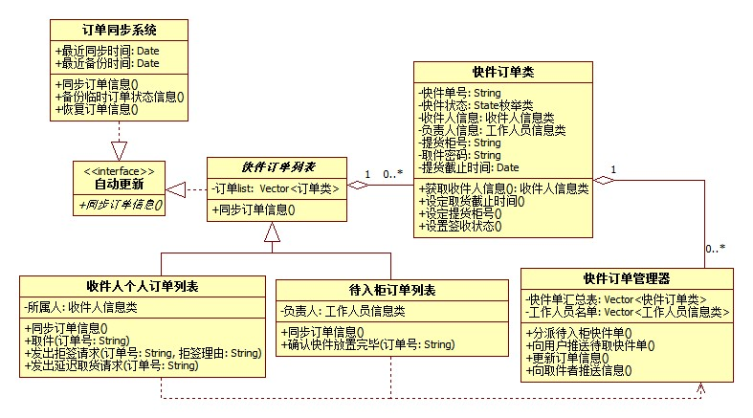
图 9 快件订单管理模块内部类图

内部动态结构
图 10 快件订单管理模块时序图

取件控制模块

模块概述
本模块控制整个取件的全过程，接受用户“确认签收”和“拒绝签收”的反馈，并检查自动柜中是否有物品，当自动柜中有物品、且柜门关闭时，接受用户拒绝签收的要求，并调用请求管理模块的接口新增一个拒签请求。

模块接口
本模块主要使用别的模块的接口。

静态内部结构
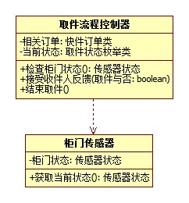
图 11 取件控制模块内部类图

动态内部结构
图 12 取件控制模块时序图

请求管理模块

模块概述
本模块负责收集各个用户发来的请求，按优先级排列后，将请求分派给不同的工作人员。当工作人员处理完请求后，请求管理模块还要调用订单管理系统的接口更新订单的信息。

模块接口
本模块向其他模块提供新增请求的接口。取件控制模块会调用此接口发送拒签请求。

静态内部结构
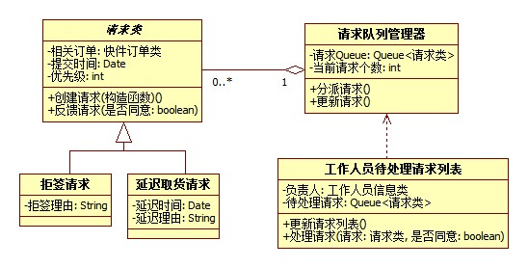
图 13 请求管理模块内部类图

动态内部结构
图 14 请求管理模块时序图

